Euristica h: massima distanza tra due cibi + distanza tra Pacman e il cibo a lui più vicino

M = massima distanza tra due cibi (detti “estremi”)

n = distanza tra Pacman e il cibo a lui più vicino

Sia n uno stato, n’ un suo sucessore.

h(n) = M + n

h(n’) = M’ + n’

c(n, a, n’) = 1 come esplicitato nel problema

h è consistente se vale h(n) <= h(n’) + c(n, a, n’), ovvero

**M + n <= M’ + n’ +1** (1)

Dimostrazione:

Ciascun cibo è disposto nella griglia nel momento della definizione del problema. Durante la ricerca non ne possono essere aggiunti.

M è definita come la distanza massima che c’è tra due cibi nella griglia. Per quanto detto prima tale valore non può essere mai aumentato, quindi M o resta invariato nel corso della ricerca o viene diminuito; per questi vale che:

**M >= M’**

**CASO 1: M resta invariato( M = M’ )**

Il fatto che M resti invariato, implica che Pacman non ha mangiato nessuno dei cibi “estremi” e i cibi più vicini a lui non sono gli “estremi”.

A parità di M, Pacman s’avvicinerà al cibo a lui più vicino, per poi mangiarlo e cercare il nuovo cibo ancora da mangiare più vicino alla sua posizione corrente.

Quindi si ha che:

* Quando Pacman s’avvicina al cibo più vicino, il che implica che

**m’ = m - 1**

in quanto m diminuisce di uno a ogni passo con cui Pacman s’avvicina al cibo da mangiare.

La relazione (1) diventa:

M + m <= M + 1 + m – 1

M + m <= M + m

che è una relazione vera.

* Quando Pacman ha mangiato il cibo a lui più vicino, significa che:
  + Nello stato n Pacman è a distanza 1 dal cibo più vicino (m = 1)
  + Il nuovo cibo sarà almeno a distanza 1 da pacman, ovvero m’ >= 1

Quindi la relazione (1) diventa:

M + 1 <= M + 1 + m’

0 <= m’

che è una relazione vera.

**CASO 2: M diminuisce (M >= M’)**

Consideriamo la seguente immagine, che consiste nell’area semplificata di un griglia senza i muri del laborinto; i punti neri corrispondono ai cibi, la “P” corrisponde alla posizione di Pacman.

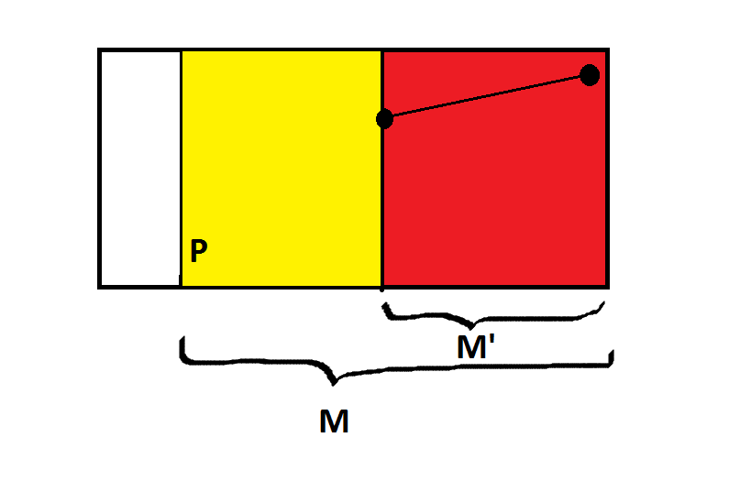

Supponiamo che Pacman abbia mangiato uno dei cibi estremi nello stato n’, quindi dello stato n dista 1 dal cibo “estremo” a lui più vicino (m = 1).

Il cibo più vicino a Pacman nello stato n’ non potrà essere all’interno dell’area gialla, altrimenti M’ non sarebbe la nuova massima distanza tra i due cibi “estremi”.

Il cibo vicino a Pacman quindi dovrà rientrare nella zona rossa, ovvero dovrà valere:

**m’ >= M – M’**,

ovvero

**m’ = M - M’ + h** **h>=0**.

La relazione (1) diventa quindi:

M + 1 <= M’ + 1 + M - M’ +h

0 <= h

Che è una relazione vera.

▫